Asignatura: Ciencias Naturales   
Profesora: Alejandra Garrido  
Curso: 4º básico



Corporación Educacional Colegio “Sao Paulo”  
 Placilla 333, Estación Central  
 Unidad Técnico Pedagógica



*Aprendo 11*

**Masa y volumen**

I.- Observa el siguiente video:

<https://www.youtube.com/watch?v=lXwWkh_8Stc> Masa y volumen | Propiedades de los materiales

Actividad:

I.- Observa las siguientes imágenes y luego responde las preguntas:

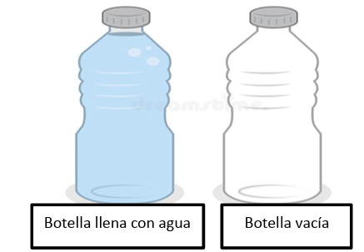

a) ¿Cuál de las dos botellas tiene más masa?, ¿por qué?

b) ¿Cuál de las dos botellas tiene más volumen?, ¿por qué?

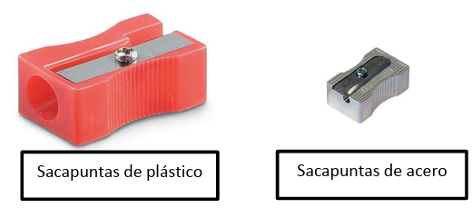

c) ¿Cuál de los dos sacapuntas tiene más masa?, ¿por qué?

d) ¿Cuál de los dos sacapuntas tiene mayor volumen?, ¿por qué?

e) ¿Por qué el sacapuntas de acero a pesar que es más pequeño, tiene mayor masa?

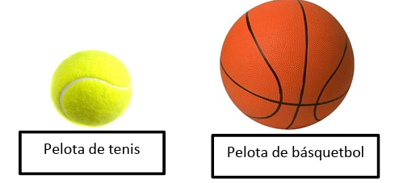

f) ¿Cuál de las pelotas tiene menor volumen? Y ¿cuál tiene mayor volumen?

g) ¿Qué diferencias hay en la masa de las pelotas?, ¿cómo lo sabes?

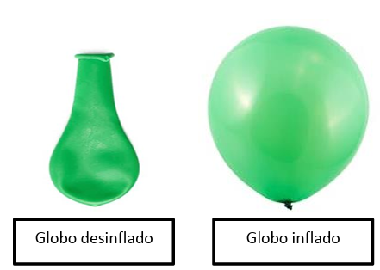

h) ¿Qué características tienen en común ambos objetos?

i) ¿Cuál de ellos tiene mayor masa?, ¿por qué?

j) ¿Cuál de los dos globos tiene mayor volumen?, ¿por qué?